ПРИЛОЖЕНИЕ 1.

Конспект совместной деятельности по развитию познавательных способностей и речи в старшем дошкольном возрасте.

ТЕМА: Приглашаем гостей к нам в город.
Программное содержание:
- формировать у детей представления о родном городе.
- формировать у детей знания об архитектурных зданиях нашего города.
- учить ориентироваться в таблице.
- развивать мелкую моторику руки.
- учить соотносить часть изображения с целым.
- развивать связную речь детей.
- учить строить постройки, опираясь на схему, алгоритм.
Материал: игра «Рассели гостей в Колпино»; рабочие листы; иллюстрации с изображением зданий нашего города.
Ход занятия:
-Ребята, сегодня к нам в город прибывают гости. Нам нужно будет их расселить в зданиях нашего города. Скажите, куда сначала прибывают гости, когда приезжают в какой-то город? (на вокзал).
-Давайте сейчас с вами построим вокзал и посмотрим прибудут ли на него гости. (строительство вокзала из деревянного конструктора, используя схему)

Далее воспитатель выставляет карточки с изображением гостей и их адресом.

-Ребята, посмотрите, вот гости которые приехали к нам. А рядом на приглашении написан их адрес.Посмотрите на схему, где написано кто где живет.
На ней изображена часть какого-то здания нашего города. А вот сами здания . Вам нужно будет найти на схеме часть здания, узнать по части, что это за здание и раскрасить контурное изображение, чтобы гостям легче было найти это здание. И еще вам нужно будет рассказать об этом здании.
Чтобы найти часть здания на схеме нужно посмотреть на цифры. Первую цифру мы ищем в строчке слева направо, вторую цифру - в столбике сверху вниз. Теперь давайте попробуем. ( проводиться игра «Рассели гостей в нашем городе»)
В процессе игры также раскрашиваются здания города и составляются рассказ об этих зданиях. В конце занятия подводиться итог. Позднее выполняется книжка-самоделка.

Конспект совместной деятельности с детьми по развитию познавательных способностей и речи в старшем дошкольном возрасте.
ТЕМА: Арихитектура нашего города.
Программное содержание:
- уточнить и систематизировать знания детей об архитектуре, познакомить с архитектурными зданиями нашего города;
- закрепить знания детей о достопримечательностях родного города;
- развивать мелкую моторику руки;
- развивать память, внимание, логическое мышление;
- развивать умение пользоваться схематическими изображениями;
- воспитывать у детей любовь к родному городу, чувство восхищения красотой родного города.
Материал: иллюстрации с изображением нашего города, рабочие листы, деревянный конструктор и схемы построек.
Ход занятия:
Сюрпризный момент - приход Незнайки.
В: Ребята, посмотрите, кто пришел к нам в гости?
Н: У меня случилась беда, наш сказочный город заколдовали и чтобы его расколдовать нужно выполнить несколько заданий. Вы ребята мне не поможете?
Н: Первое задание в наших испытаний найти ответы на мои вопросы.
-- Как называется страна, в которой вы житете?
-- Какие города вы знаете?
-- Все ли города одинаковы?
-- Чем один город отличается от другого?
-- Как можно узнать где ты сейчас находишся?
В: (обобщая ответы детей) Один город отличается от другого зданиями. В одном городе есть такие здания, каких не встретишь в другом. Все вместе здания составляют архитектуру города, значит архитектура - это все те здания и сооружения, которые построены в городе.
Н : Как вы думаете как называется человек, который придумывает разные здания и сооружения?
Д: Этот человек называется архитектор.
Н: Молодцы, вы правильно ответили на все вопросы , давайте посмотрим на второе испытание. Представим себе, что мы тоже архитекторы и нам нужно построить здание, а что за здание вы узнаете,если вы обведете по контуру изображение. ( проводится игра «Обведи по контуру») Итак, что же за здания нам нужно построить?
Давайте теперь из этого конструктора построим здания нашего города. (дети выполняют задание, используя схемы)
Н: ( подводит итоги выполнения и предлагает следующее задание)
В: Следующее задание вам нужно разложить предметы по своим домам, для этого давайте разделимся на команды и каждая команда подберет картинки для своего здания, а Незнайка проверит правильно ли оно выполнено. (При проверке Незнайка допускает ошибки , дети должны поправить и аргументировать свои действия)
Н: Спасибо ребята, вы помогли мне справится и с этим заданием. В результате мы построили здания города, разместили предметы в зданиях и теперь наш город расколдован и мы можем гулять по нему, рассматривать красивые здания в нашем городе. На этом я с вами прощаюсь. До свидание.

ПРИЛОЖЕНИЕ 2.
Рабочие листы для дошкольников по теме: Мой город.

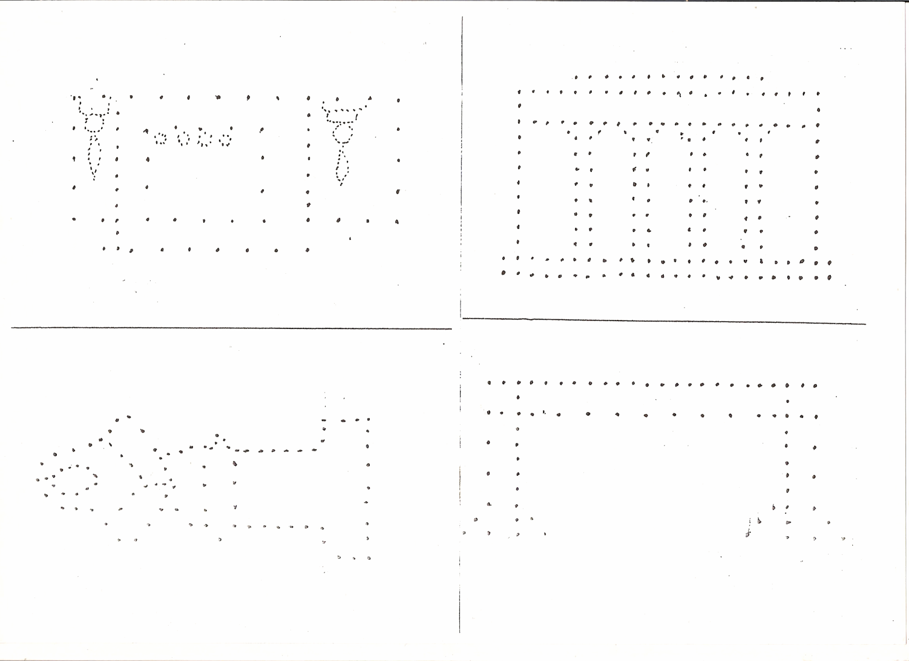

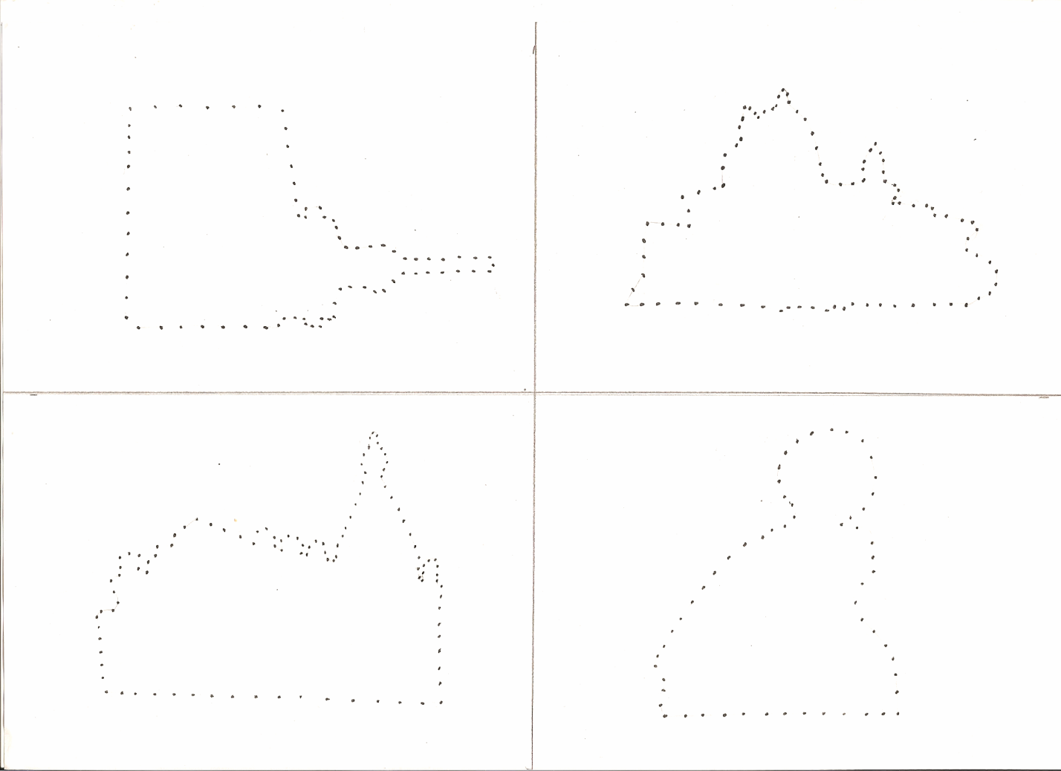

Автор - разработчик: воспитатель 1 квалификационной категории ДОУ № 49 Колпинского района города
Санкт-Петербурга Сафонова Марина Владимировна.

